**Rapport Séance 3**

Montage pinces

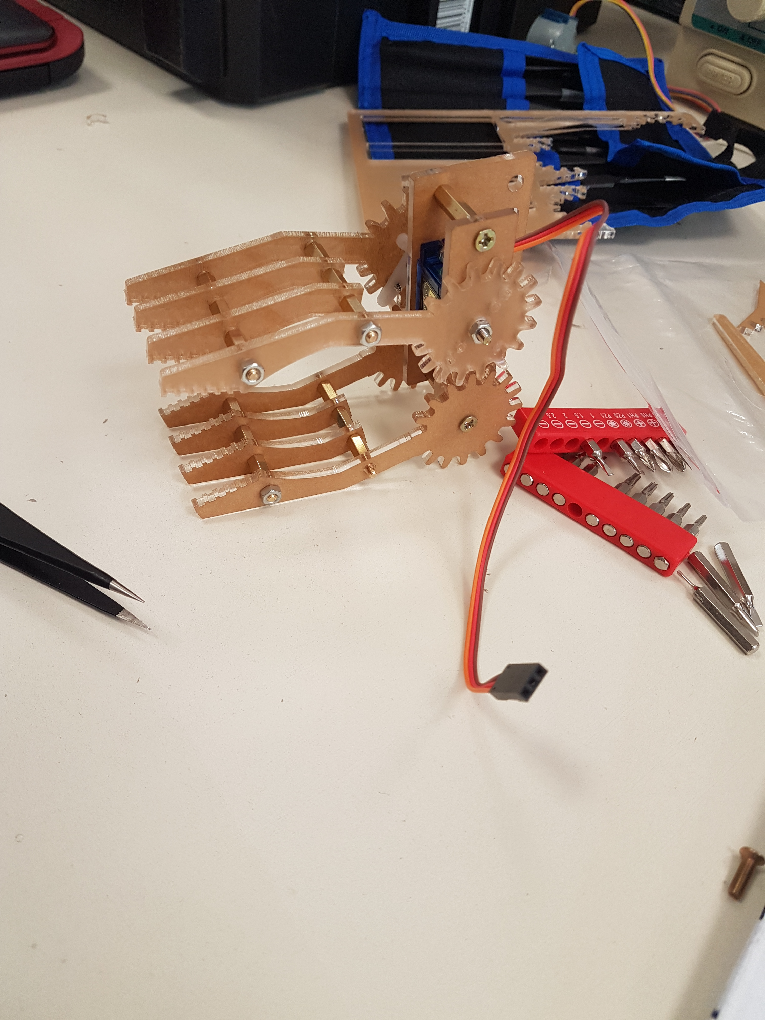

On a monté les pinces données (voir photos). J’ai cependant rencontré quelques problèmes avec les vis et les boulons, j’ai donc dû les démonter puis remonter. En effet, arrivé à la fin, je me suis rendue compte que les vis restantes n’étaient pas adaptées pour finir le montage, de même avec les boulons. Nous n’avons pas encore essayé la pince car le programme n’est pas encore réalisé mais manuellement, cette pince marche bien. Elle peut s’ouvrir jusqu’à 360° et cet angle sera défini par le programme, une fois l’acquisition de l’échiquier et de ses pièces, faite.

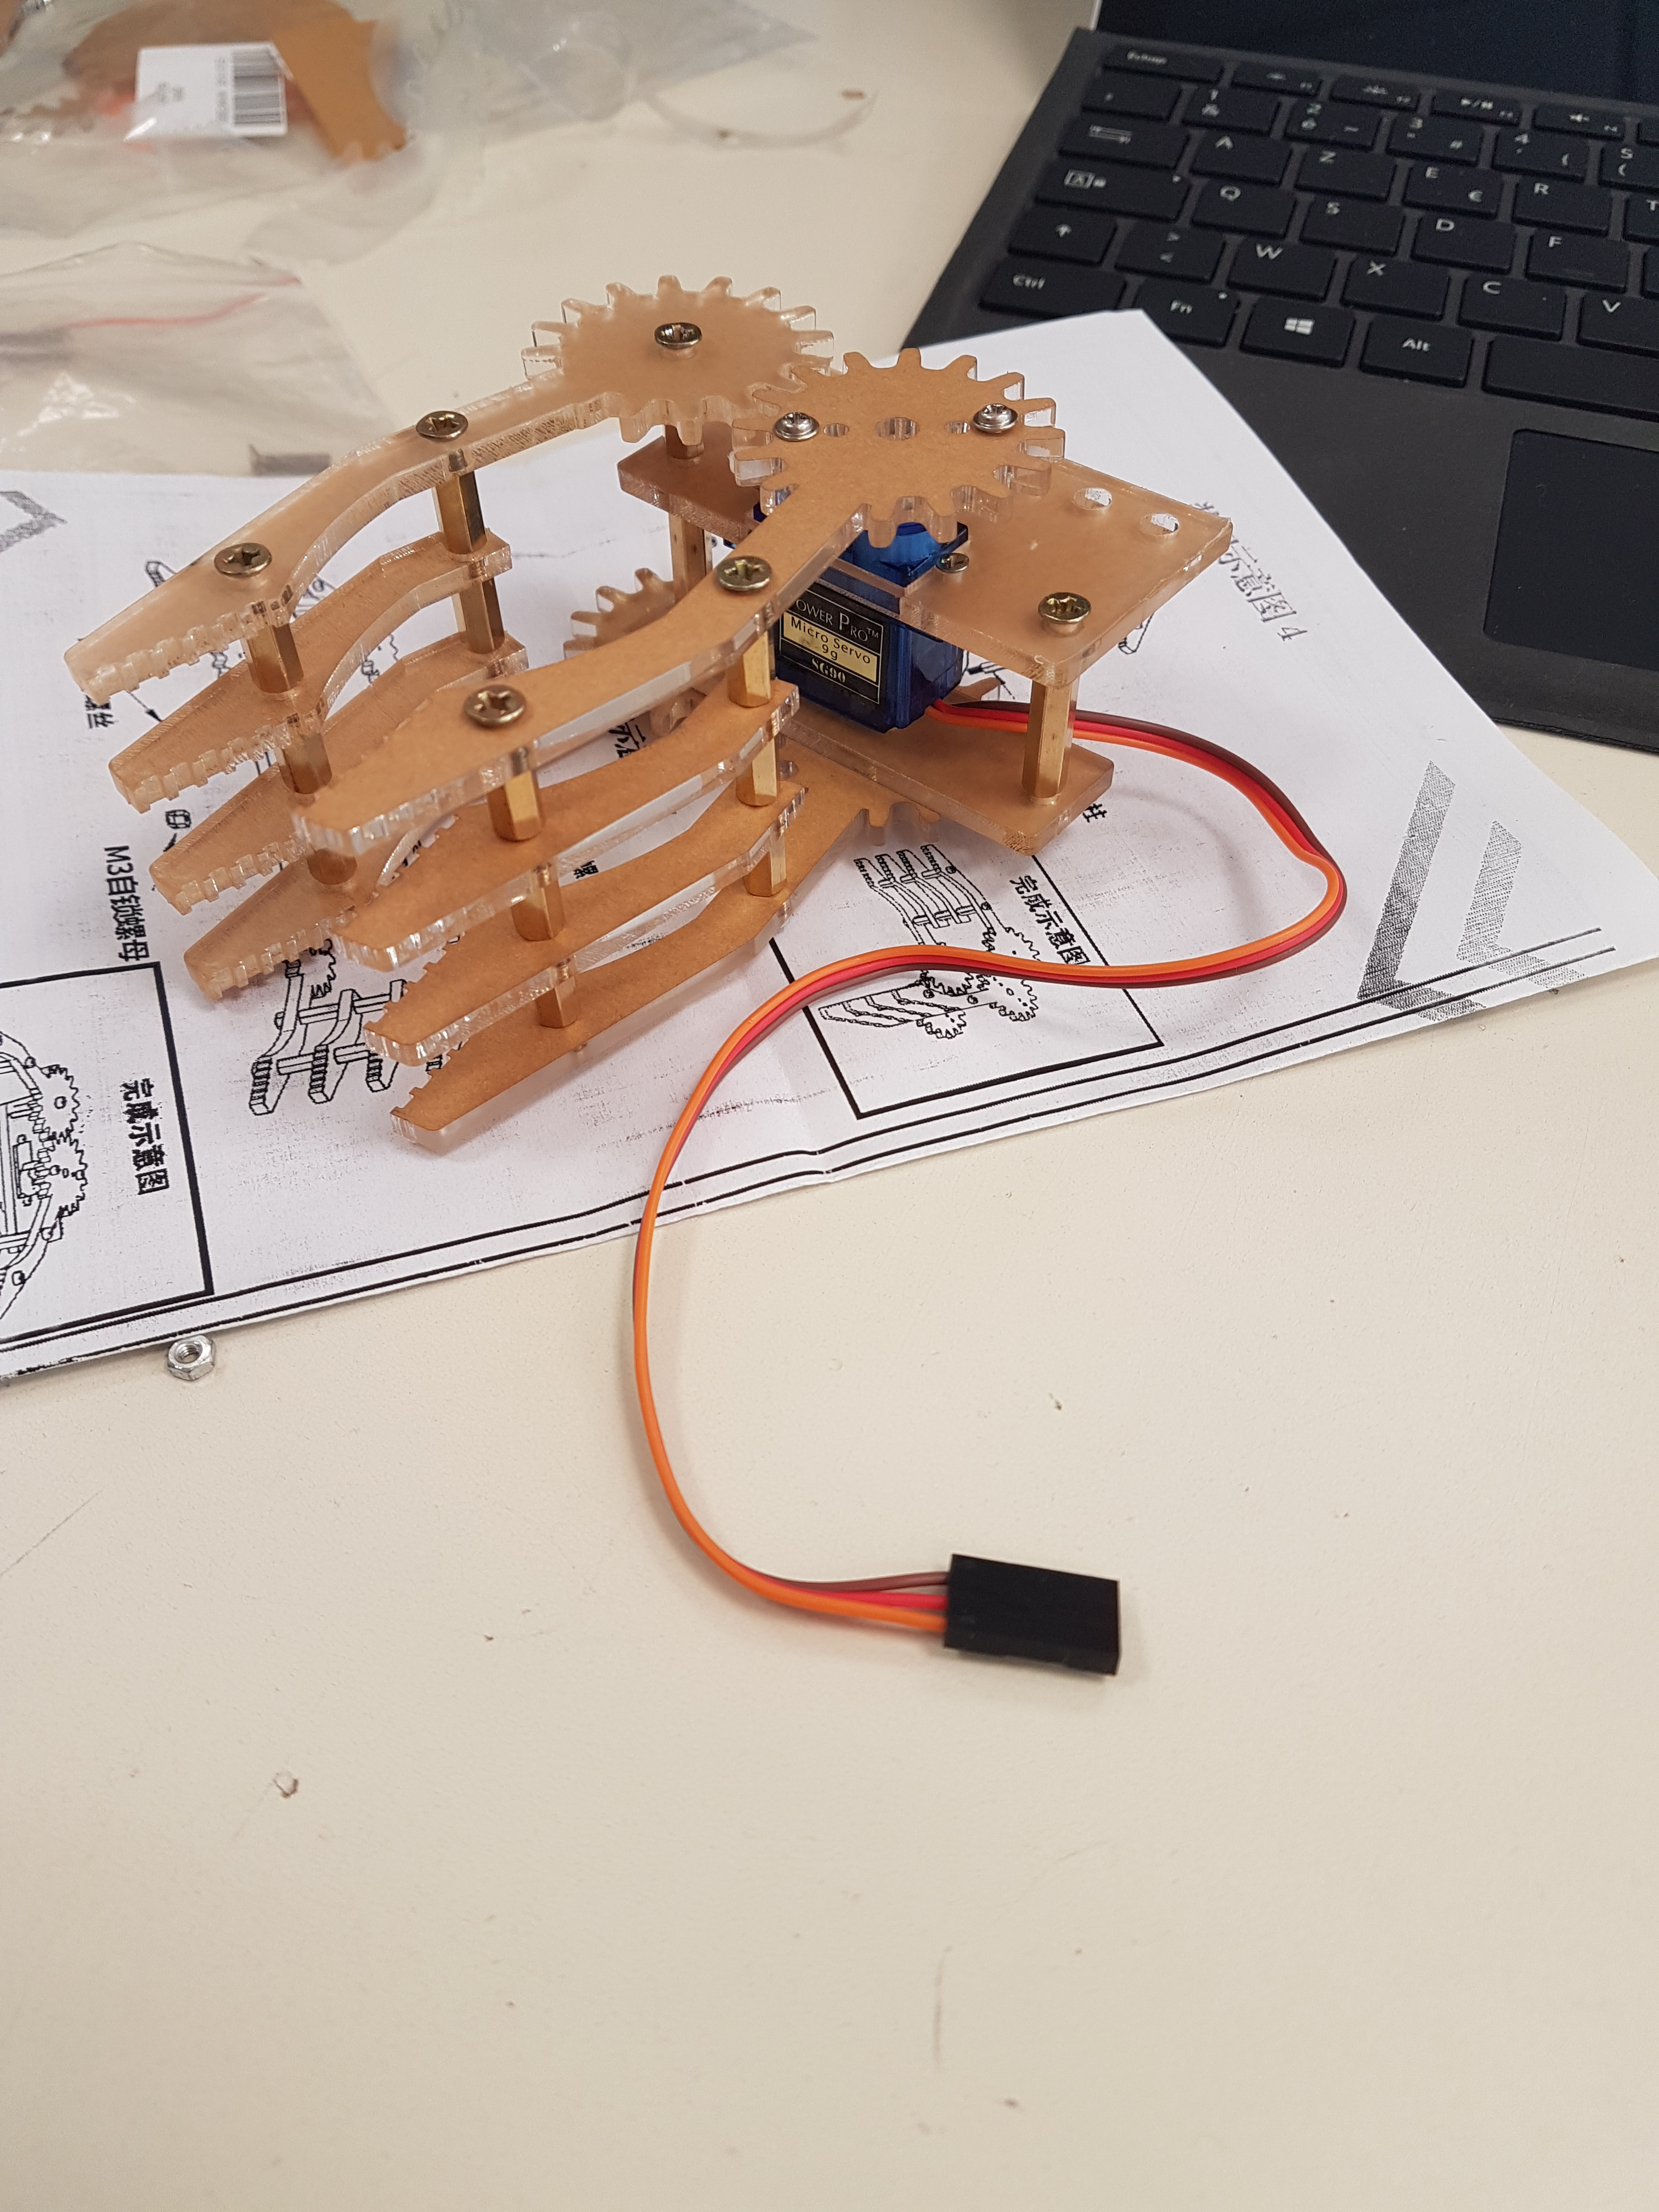

Dimension PVC

On a pris une planche de PVC, puis on a mesuré et tracé au feutre les dimensions voulues (65x40 cm) (voir photo) en utilisant une équerre (faite de chutes) et deux règles. On a essayé d’utiliser un couteau pour découper sur les lignes mais n’ayant pas réussi, on pense aller le faire découper dans un magasin de bricolage.

Dimension échiquier

Nous avons choisi l’application de l’échiquier, on a déterminé les dimensions des cases en fonction de la pince fournie, c’est-à-dire environ 6,5 cm par case. On imprimera l’échiquier au FabLab.

Répartitions tâches

On a fait la répartition des tâches et conclut que Kévin fait le calcul des dimensions et moi la programmation de la pince et des câbles et on fera les montages ensemble en général.

